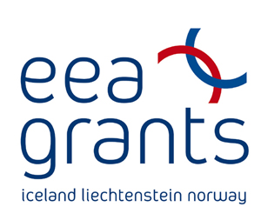
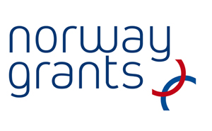
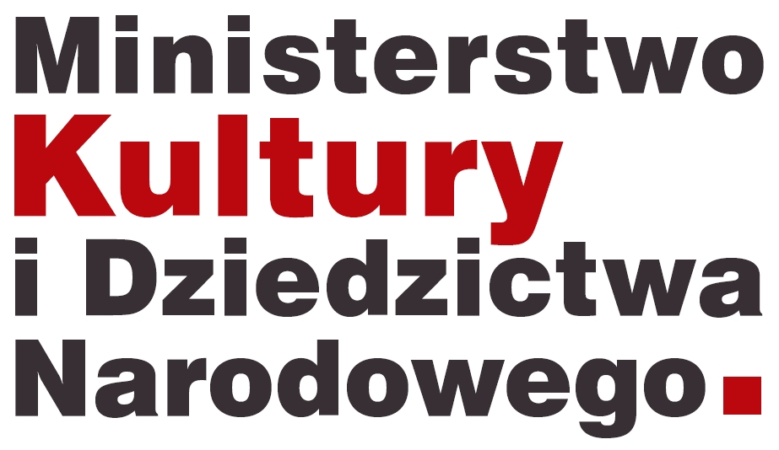

FORMULARZ ZGŁOSZENIOWY

Szkolenie dla wnioskodawców
Funduszu Wymiany Kulturalnej
we współpracy z Regionalnym Centrum Informacji Europejskiej
w Lublinie

Lublin, dnia 10 sierpnia 2009r.

Dane uczestnika:

Imię i nazwisko:

Stanowisko służbowe/Instytucja:

Adres do korespondencji:

Telefon służbowy/komórkowy:

Numer faxu:

Adres e-mail:

Dane instytucji delegującej:
/nazwa, adres/

Uczestnicy proszeni są o przesłanie karty zgłoszeniowej w terminie nieprzekraczalnym do dnia
31 lipca 2009r. na adres msuchecka@mkidn.gov.pl

Udział w szkoleniu jest bezpłatny. Koszty podróży i zakwaterowania pokrywa instytucja delegująca. O udziale w szkoleniu decyduje kolejność zgłoszeń. Ilość miejsc ograniczona.

